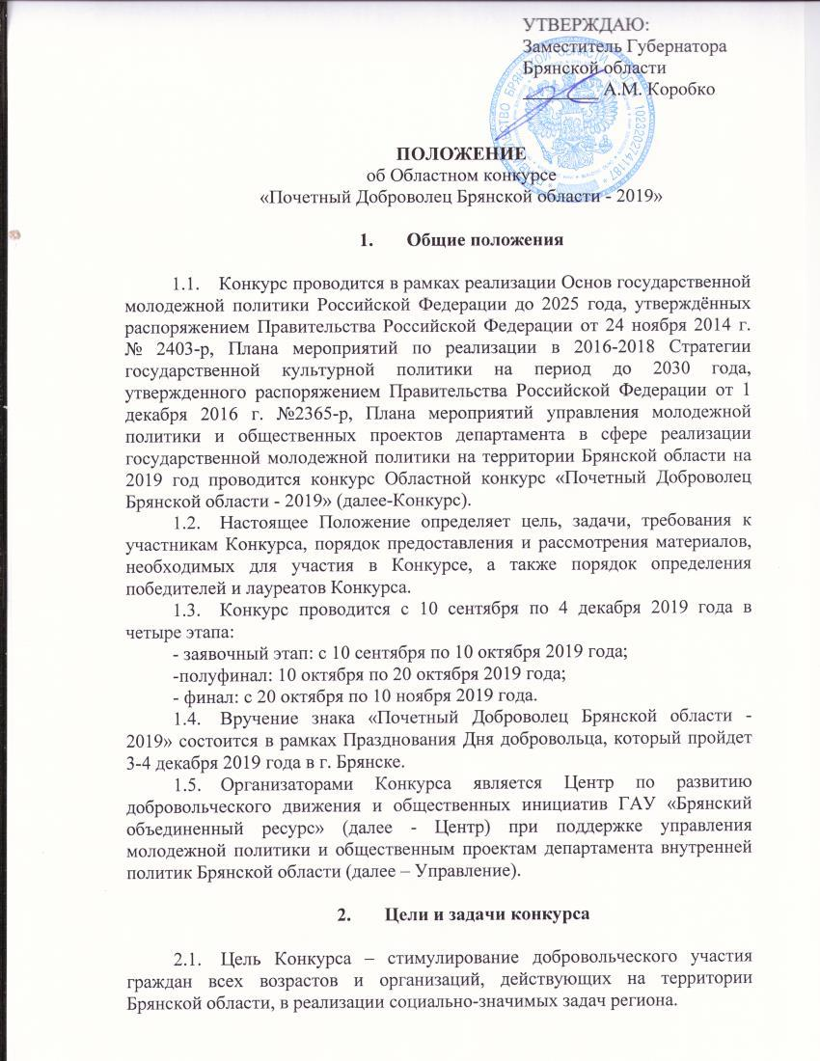

- Цели и задачи конкурса

  - Цель Конкурса – стимулирование добровольческого участия граждан всех возрастов и организаций, действующих на территории Брянской области, в реализации социально-значимых задач региона.

  - Задачи конкурса:
- формирование позитивного общественного мнения о роли добровольчества, повышение престижа добровольческой деятельности в Брянской области;
- формирование у общественности потребности участвовать в добровольческих акциях и мероприятиях;
- публичное выражение благодарности гражданам, инициативным группам и организациям, внесшим значимый добровольческий вклад в решение социальных проблем Брянской области; в развитие добровольчества в регионе;
- выявление и продвижение лучшего опыта, эффективных программ и технологий по привлечению широких слоев населения Брянской области к участию в общественно-полезной добровольческой деятельности;
- распространение идей, ценностей и практики добровольчества среди жителей Брянской области через местные, региональные и федеральные СМИ.
- консолидация усилий институтов гражданского общества и органов государственной власти Брянской области в интересах социального развития, решения социально-значимых проблем Брянской области.

- Условия участия в конкурсе и конкурсный отбор

  - В Конкурсе могут принять участие граждане, осуществляющие деятельность на территории Брянской области из числа организаций всех организационно-правовых форм (в том числе негосударственных некоммерческих организаций, образовательных и социальных учреждений, коммерческих организаций, религиозных организаций традиционных конфессий, СМИ и других).
  - Для участия в Конкурсе необходимо направить следующие документы, запечатанные в конверт (пластиковую папку):
    - Заявку на участие в Конкурсе (приложение № 1).
    - Добровольческий проект, реализованный на территории Брянской области в текущем году – объемом не более 2 страниц печатного текста (14 кегль, шрифт Timesnewroman, интервал одинарный), согласно форме (приложение № 2).
    - Согласие на обработку персональных данных (приложение № 3)
    - Копия волонтерской книжки с номером IDи отметками, подтверждающими добровольческую деятельность.
    - Дополнительная информация, подтверждающая достижения кандидата (копии дипломов, благодарственных писем, публикаций и пр.)
  - Документы, согласно пунктам 3.3.2, 3.3.3. и 3.3.4. необходимо направить не позднее 10 ноября 2019 года.
  - Документы от одного Заявителя могут быть поданы в одной из номинаций. Документы для участия в Конкурсе могут подаваться путем самовыдвижения.
  - Конкурсный отбор проводится по пятиноминациям на основании представленных документов, оформленных в соответствии с условиями и требованиями Конкурса. Проекты, не отвечающие требованиям, установленным настоящим Положением и поданные после 18:00 ч. 10 ноября 2019 г., к рассмотрению не принимаются.
  - Добровольческая деятельность участников Конкурса не должна противоречить действующим областным и федеральным законам.

- Номинации Конкурса

  - Реализация направлений региональных проектов. Активное участие и продвижение региональных проектов Российской Федерации, реализуемых на территории Брянской области (Волонтеры-медики, Волонтеры-Победы, РДШ, Волонтеры Мира, Волонтеры культуры, ЮНАРМИЯ).Развитие детского и молодежного добровольчества в образовательных учреждениях, досуговых центрах, детских, молодежных общественных объединениях. Разработка и реализация образовательных технологий, обучающих программ в области развития добровольчества
  - Социальные направления. Социальная поддержка ветеранов Великой Отечественной Войны 1941-1945 гг., людей с ограниченными возможностями здоровья, одиноких пожилых людей. Оказание помощи, социализация детей-сирот; детей, оставшихся без попечения родителей; детей с ограниченными возможностями здоровья; подростков, оказавшихся в трудной жизненной ситуации; оказание непосредственной помощи детским домам и иным учреждениям, в которых проживают указанные категории детей и подростков идругих нуждающихся категорий населения Брянской области.
  - Гражданско-патриотические направления, поиск людей, волонтеры МЧС. Сохранение и популяризация отечественного исторического и культурного наследия, уход за воинскими захоронениями и иными объектами, имеющими культурное и историческое значение; реализация проектов, направленных на оказание содействия в поиске пропавших людей и реализации чрезвычайных ситуаций.
  - Охрана окружающей среды, поддержка здорового образа жизни. Экологическое просвещение, содействие решению экологических проблем в Брянской области; благоустройство дворов, скверов, парков, садов, школьных территорий Брянской области. Содействие в решении проблем занятости и трудоустройства жителей Брянской области; Профилактика ВИЧ (СПИД), наркомании, алкоголизма в подростковой и молодежной среде, организация уличной социальной работы. Популяризация здорового образа жизни, охрана здоровья населения Брянской области. Донорство крови.
  - «Серебреное» добровольчество. Добровольцы «серебреного» возраста, принимающие активное участие в реализации добровольческих проектов на территории Брянской области.
  - Добровольчество в СМИ. Социальная реклама добровольчества, публикации и программы о добровольчестве в СМИ.

- Категории победителей и призеров Конкурса

  - В каждой из номинаций Межведомственный совет по вопросам развития добровольчества (волонтерства)Брянской области (далее - Оргкомитет) конкурса выбираются 5 победителей,набравшие наибольшее количество членов Оргкомитета.
  - По итогам конкурса определяются 5 (пять) победителей среди всех номинаций.
  - Материалы, предоставленные на Конкурс, не возвращаются и не рецензируются.

- Подведение итогов Конкурса

  - Оценка конкурсных документов проводится по следующим критериям:
    - правильность заполнения документов;
    - соответствие представленных заявок целям, задачам Конкурса;
    - общественная значимость, представленных на Конкурс работ, проведенных мероприятий, акций;
    - эффективность используемых технологий, методов, программ;
    - наличие конкретных результатов и долгосрочного воздействия;
    - возможность тиражирования опыта.
  - По итогам конкурсаОргкомитет оформляет протокол с наличием перечня отобранных материалов.
  - протоколы Оргкомитета утверждаются председателем Межведомственного совета по вопросам развития добровольчества (волонтерства) Брянской области.
  - Информация об итогах проведения Конкурса и его победителях публикуется в средствах массовой информации, на официальном сайте департамента внутренней политики Брянской области, платформе Молодежь-Брянщины.

- Награждение победителей

  - Подведение итогов Конкурса и награждение победителей Конкурса состоится 3-4 декабря 2019 года, в рамках подведения итогов добровольчества за 2019 год.
  - Победители получают призы и почетный знак.
  - О времени и месте проведения церемонии награждения участники Конкурса информируются организаторами и информация публикуется на официальном сайте.

- Оформление заявок на участие в Конкурсе

  - С формой заявок на участие в Конкурсе можно ознакомиться на официальном сайте департамента внутренней политики, платформе Молодежь-Брянщины и в группах социальных сетях в сети Интернет.
  - Проекты для участия в Конкурсе направляются до 10ноября 2019 г. по адресу г. Брянск, ул. Ромашина, д.6, каб.3.
  - Контактные телефоны для получения консультаций и дополнительной информации: 8(4832) 32-33-03, эл. почта: dobro32@bk.ru.

Приложение 1

ЗАЯВКА
на участие в областном конкурсе на почетный знак Брянской области
«Доброволец года - 2019»

ЗАЯВИТЕЛЬ
(ФИО, должность лица, подавшего проект):
Ф.И.О., должность руководителя организации, тел, факс:
АДРЕС ПРОЖИВАНИЯ

НОМИНАЦИЯ
(указать в название номинации, по которой выдвигается кандидат в соответствии с разделом 4 Положения):
НАЗВАНИЕ РЕАЛИЗОВАННОГО ЗАЯВИТЕЛЕМ
мероприятия/
Программы/ акции/проекта/ поступка представленного на Конкурс:
ДОПОЛНИТЕЛЬНАЯ ИНФОРМАЦИЯ

Ф.И.О. ___________________
(подпись)

Дата
МП

Приложение 2
КАРТА ПРОЕКТА

№  п/п | Наименование раздела | Информация
 | Наименование проекта
 | Актуальность
 | Цели проекта
 | Задачи, которые необходимо решить для достижения цели
 | Количество участников проекта – волонтеров
 | Количество благополучателей проекта
 | План реализации проекта
 | Достигнутые результаты
 | Ресурсное обеспечение проекта
 | Ожидаемые результаты проекта
 | Дополнительные сведения
 | Контактные данные руководителя проекта (ФИО, телефон, email)

Приложение 3

СОГЛАСИЕ НА ОБРАБОТКУ ПЕРСОНАЛЬНЫХ ДАННЫХ
участника областного конкурса на почетный знак Брянской области
«Доброволец года - 2019»

1. | Фамилия, имя, отчество, место работы (или учебы) субъекта персональных данных | Я, _____________________________________________,  (фамилия) (имя) (отчество)  ________________________________________________  (место работы (или учебы)
даю свое согласие своей волей и в своем интересе на обработку с учетом требований Федерального закона от 27.07. 2006 № 152-ФЗ “О персональных данных” моих персональных данных (включая их получение от меня и/или от третьих лиц) Оператору: управления молодежной политики и общественных проектов департамента внутренней политикиБрянской области
2. | Оператор персональных данных, получивший согласие на обработку персональных данных | Управления молодежной политики и общественных проектов департамента внутренней политикиБрянской области
с целью:
3. | Цель обработки персональных данных | Составление списков участников конкурса, размещение информации об участниках и победителях в СМИ,
в объеме:
4. | Перечень обрабатываемых персональных данных | Фамилия, Имя, Отчество, Субъект Федерации, Город (населенный пункт), паспортные данные, полное название места работы, должность на основной работе с указанием всех подразделений места работы, статус, ученая степень, год получения, дата рождения, год начала обучения и год окончания вуза, специальность, научное направление, научная специальность, монографии, научные работы, учебники, учебные пособия, премии, дипломы, медали, почетные грамоты иные награды различного уровня, звания, ордены почетные грамоты и благодарности, гранты, патенты на изобретения, инновационные проекты, спортивные достижения.контактная информация: e-mail, телефон (с кодом города) и др.
для совершения:
5. | Перечень действий с персональными данными, на совершение которых дается согласие | действий в отношении персональных данных, которые необходимы для достижения указанных в пункте 5 целей, включая: сбор, систематизацию, накопление, учет, хранение, уточнение (обновление, изменение), распространение, обезличивание, блокирование, уничтожение.
с использованием:
6. | Общее описание используемых оператором способов обработки персональных данных | Как автоматизированных средств обработки моих персональных данных, так и без использования средств автоматизации.
7. | Срок, течение которого действует согласие | Настоящее согласие действует со дня его подписания до дня отзыва в письменной форме, или 21 год с момента подписания согласия.
8. | Отзыв согласия на обработку персональных данных по инициативе субъекта персональных данных | В случае неправомерного использования предоставленных персональных данных согласие на обработку персональных данных отзывается моим письменным заявлением.
9. | Дата и подпись субъекта персональных данных | __ ___ 20__ года  ________________________________ ___________  (фамилия,инициалы) (подпись)

